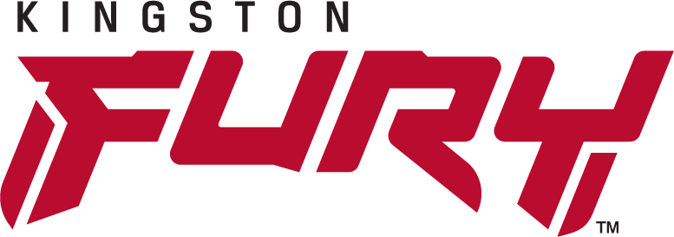
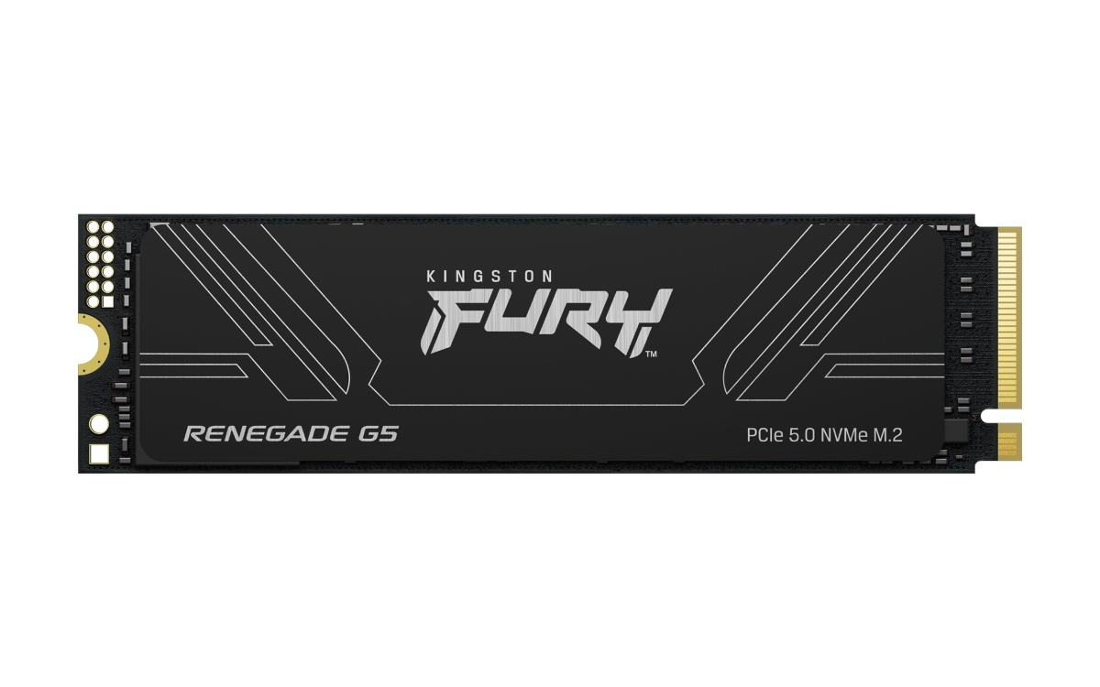

Kingston FURY uvádí 8 TB SSD disk PCIe 5.0 NVMe

- Gen5 SSD s kapacitou 8TB a rychlostí až 14 800 MB/s

Česká republika 3. listopadu 2025 – Kingston Digital Europe Co LLP, pobočka společnosti Kingston Technology Company, Inc., světového lídra v oblasti paměťových produktů a technologických řešení, doplňuje řadu SSD Kingston FURY Renegade G5 o variantu s kapacitou 8TB (8 192 GB) pro náročné aplikace.
Disk je optimalizován pro uživatele, kteří potřebují systém, co udrží krok s jejich pracovním tempem nebo herními potřebami. SSD disk Kingston FURY Renegade G5 PCIe 5.0 NVMe M.2 2280 s kapacitou 8 TB využívá nejnovější řadič PCIe Gen5 x 4 a technologii 3D TLC NAND k dosažení rychlosti až 14 800/14 000 MB/s při čtení/zápisu¹ a víc než 2 miliony IOPS, aby odstranil potíže s úložným prostorem a výrazně zkrátil dobu načítání. Činí to z něj disk ideální pro náročné hry, editaci nebo práci s velkým množstvím dat bez snížení odezvy systému.
„Ať už jde o práci nebo zábavu, uživatelé potřebují víc výkonu a větší kapacitu,“ říká Liny Cheliyanová, obchodní manažerka – divize Prosumer Flash and SSD Kingston EMEA. „Jsme rádi, že tento 8 TB přírůstek v řadě SSD disků Kingston FURY Renegade G5 může uspokojit jak náročné uživatele, tak i hardwarové nadšence.“
Kingston FURY Renegade G5 je nyní k dispozici v kapacitách od 1024 GB do 8192 GB² a opírá se o omezenou pětiletou záruku³, bezplatnou technickou podporou a legendární spolehlivost značky Kingston. Další informace naleznete na adrese kingston.com.

Tento SSD disk je určený k použití ve stolních a přenosných počítačích a není určený pro serverová prostředí.

¹ Na základě testu Fresh out-of-box performance, sekvenční čtení/zápis s použitím PCIe 5.0 s procesorem Ryzen5 7600X a základní desky X670E, náhodné čtení/zápis s použitím procesoru Intel Ultra7 a základní desky Z890. Rychlost se může lišit v závislosti na hardwaru, softwaru i způsobu použití.
² Část z uvedené kapacity paměťového zařízení flash je využita k formátování a další funkce, a proto je kapacita k ukládání dat menší, než je uvedeno na produktech. Další informace naleznete v Průvodci paměťovými zařízeními flash od společnosti Kingston na adrese kingston.com/flashguide.
³ Omezená záruka na pět let nebo „procento využití“ disku, což je možné určit podle údajů nástroje Kingston SSD Manager (Kingston.com/SSDManager). V případě SSD disků s rozhraním NVMe bude nový nepoužitý výrobek vykazovat hodnotu procenta využití 0, zatímco výrobek, který dosáhl záruční meze, bude vykazovat hodnotu procenta využití větší nebo rovnou jednomu stu (100). Podrobnosti naleznete na webu Kingston.com/wa.

Kingston na sociálních sítích:
YouTube Instagram
Facebook LinkedIn
X
Built on Commitment

O společnosti Kingston Digital Europe Co LLP
Společnosti Kingston Digital Europe Co LLP a Kingston Technology Company, Inc. jsou součástí téže skupiny (Kingston). Kingston je největší nezávislý světový výrobce paměťových produktů. Společnost Kingston Technology je zasvěcený poskytovatel špičkových výrobků, řešení, služeb a podpory pro notebooky, stolní počítače, Big data a také zařízení využívající IoT v chytrých, či nositelných zařízeních. Ceníme si dlouhodobých partnerství a důvěry největších světových výrobců počítačové techniky a poskytovatelů cloudových služeb, kteří nám pomáhají vyvíjet a inovovat. Jsme si jistí, že každé řešení splňuje nejvyšší standardy, protože vždy je prioritou kvalita a péče o zákazníka. Při každém kroku nasloucháme, učíme se a spolupracujeme se svými zákazníky a partnery, abychom dodávali řešení, která budou mít dlouhodobý vliv. Víc informací o společnosti Kingston Technology a naší vizi „Postaveno na závazku“ (Built on Commitment), najdete na Kingston.com.

Redakční poznámka: Pokud máte zájem o další informace, testovací produkty nebo rozhovory s vedoucími pracovníky, kontaktujte prosím Miriam Brown, Kingston Technology Europe Co LLP, Kingston Court, Brooklands Close, Sunbury-on-Thames, TW16 7EP. Obrázky pro média je možné najít na stránce zde.
# # #
Všechna práva vyhrazena. Kingston a logo Kingston jsou registrované ochranné známky Kingston Technology Corporation. IronKey je registrovaná ochranná známka společnosti Kingston Digital, Inc. Kingston FURY a logo Kingston FURY jsou ochranné známky společnosti Kingston Technology Corporation. Všechny ochranné známky jsou majetkem příslušných vlastníků.

Kontakt pro média:
Miriam Brown Štěpán Kučera
Kingston Technology Europe Co LLP Taktiq Communications s.r.o.
++44 779 633 6391 +420 728 210 063
mbrown@kingston.eu stepan.kucera@taktiq.com

